目 录

一、概述………………………………………………………………1
二、主要特点…………………………………………………………1
三、性能指标…………………………………………………………2
四、测试原理…………………………………………………………2
五．仪器的工作原理…………………………………………………3
六、仪器面板说明……………………………………………………3
七、使用方法…………………………………………………………5
八、注意事项…………………………………………………………7
九、装箱清单…………………………………………………………8
十、质保证书…………………………………………………………8
附录A：真空断路器出厂时灭孤室真空度下限值
附录B：真空断路器运行中灭孤室真空度下限值

一、概述
随着中压开关无油化浪潮的兴起，真空开关以其独特的优点得到了广泛的推广和应用。这些年来，由于生产工艺和现场使用环境方面的原因，有些真空开关在运行过程中其真空灭弧室会有不同程度的泄漏，有的在正常寿命范围内就可能泄漏到无法正常开断的地步。在这种情况下进行开断就会出现不能正常开断的现象而造成严重的后果。国内真空开关事故大多是由此原因引起。所以加强定期或不定期检测真空开关真空度成了十分重要的环节。
传统的检测方法是“耐压法”，即真空开关处于开断状态下，在动静触头之间施加一定的电压，检测其泄漏电流的大小，由此推断真空管的好坏。这种方法的优点是：操作简单；缺点是：只能定性地检测真空管的好坏；而且真空度在10⁻⁴～10⁻¹Pa之间无法准确分辨，所以无法判断泄漏的发展趋势（即同一个真空开关和上次相比有多大程度的泄漏）。
本公司推出的TLHG-302型真空度测试仪是经现场多次试验后不断完善的升级换代产品。该产品结构紧凑，机型轻便小巧，测试时间更短，测量可靠性、稳定性、精度更高，功能更加完善。

二、主要特点
1、可定量测量各种型号真空开关灭弧室内的真空度；
2、现场测量时不需拆卸真空开关；
3、测试结果准确可靠；
4、液晶汉字显示，操作更加简单方便；
5、可保存、打印、查看测试的历史试验数据；
6、仪器带有RS232通讯接口，可以连接计算机,实现通过计算机对仪器控制与操作等多种功能；
7、仪器重量轻，携带方便；

三、性能指标
1、电 源： AC220V+15%，50Hz；
2、测量范围： 10⁻⁴～10⁻¹Pa；
3、电场电压∶ 20KV；
4、磁场电压∶ 1600V；
5、仪器精度：0⁻⁴～10⁻³Pa，20%
10⁻³～10⁻²Pa，15%；
10⁻²～10⁻¹Pa，10%
6、使用环境： -10℃～40℃；
7、外行尺寸： 460mm×335mm×330mm。
8、主机重量： 12kg；

四、测试原理
本仪器采用磁控放电法进行测量。将真空开关灭弧室的两触头拉开一定的距离，施加电场脉冲高压，将灭弧室置于螺线管圈内或将新型电磁线圈置于灭弧室外侧，向线圈通以大电流，从而在灭弧室内产生与高压同步的脉冲磁场。这样，在脉冲强磁场和强电场的作用下，灭弧室中的带电离子作螺旋运动，并与残余气体分子发生碰撞电离，所产生的离子电流与残余气体密度即真空度近似成比例关系。对于不同的真空管型号（管型），由于其结构不同，在同等触头开距、同等真空度、同等电场与磁场的条件下，离子电流的大小也不相同。通过实验可以标定出各种管型的真空度与离子电流间的对应关系曲线。当测知离子电流后，就可以通过查询该管型的离子电流一真空度曲线获得该管型的真空度。
在常规磁控放电测试灭弧室的真空度时，为了提高其测试灵敏度，需从断路器上卸下灭弧室，并置于螺线管线管内。这样一来，灭弧室在重新装回断路器时需要调整机械参数，工作量很大并需专业人员。而使用新型磁控线圈可以从侧面包围灭弧室，这样就不必拆卸灭弧室。而采用单片微机进行同步控制与数据采集处理，提高了灭弧室真空度的现场测试灵敏度。

五．仪器的工作原理
真空度测试仪框图如图1所示。
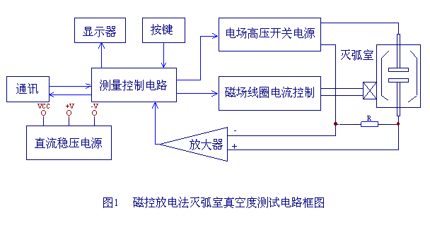
整机由测量控制电路、电场高压产生电路、磁场线圈电流控制电路、通讯、打印机、液晶显示电路等组成。其工作过程为：由测量控制电路发出指令，由开关电源给磁场电容充电，通过控制电路监控，当磁场电容上的电压达到预定值后，控制电路发出两路控制信号分别控制电场高压的输出和磁场线圈电流的导通，使灭弧室处于强电场、强磁场的状态中，灭弧室开始放电，产生离子电流I，如图2中的曲线I所示。该电流经取样电阻R和预处理电路后输入单片机，最后经运算由液晶显示屏显示测得的真空度值。

图2 放电波形图

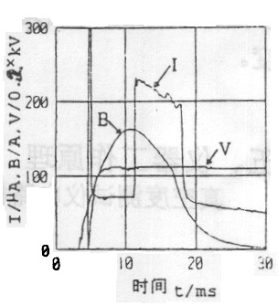

六、仪器面板说明
1 2 3 4 5
设置
复位
确认

8

6 7

9 10 11
图3 仪器面板布置图
注：
1．仪器接地端； 7. 液晶显示器；
2．离子电流端； 8. 电源插座；
3．磁场电压-； 9. 电源开关；
4．磁场电压+； 10. 通讯口；
5．高压输出端； 11. 按键；
6．打印机；

七、使用方法
1、将被测的真空管两端断电。被测的真空管不必从开关柜上拆卸，但必须使真空管处于正常的断开状态，并打开真空开关进出线的刀闸；若真空开关还没有装上，也需要采取措施使真空开关动静触头处于正常开距状态，并将其置于绝缘良好的支撑架上，同时要注意磁控线圈的安装位置，应安装在灭弧室中间略偏动触头的位置。
2、将被测的真空管按图4与仪器接线。具体的操作为：先将仪器接地端接到大地上，再将磁控线圈通过磁场电流线连接仪器的磁场电压正、负端，将高压输出端用高压电缆连接到真空管的静触头上，将离子电流输入端通过离子电流线（屏蔽线）接至真空管的动触头上。
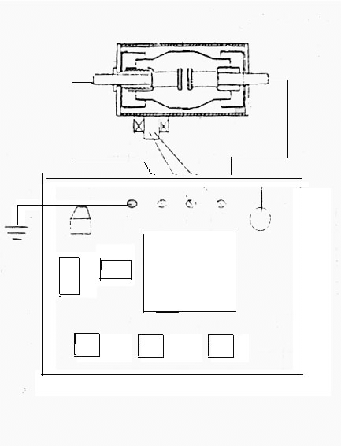
设置
复位
确认
动触头

图4 测试连线图
3、功能选择。接线完毕后打开仪器电源开关，液晶屏将显示如图所示的界面①约3秒，随后显示界面②。这时可以通过“设置”键来移动光标选择所需调整的年、月、日，然后按“↑”键来调节数字与当前的日期一致，调整完成后按“确认”键则进入界面，这时可以通过“↑”键或“设置”键移动光标以选择相应的功能，仪器将会根据所选择的功能执行管型设置、测量、查看历史数据等任务。
欢迎使用

真空测试仪

2010年2月1日

管型设置

测量

查看历史数据

界面③
界面①

界面②
4、设置管型。选择“设置管型”功能后,按确认键,屏幕会进入设置管型界面。此时，按“↑”键或“设置”键即可进行管型设置，具体的管型设置参数表如下：
灭弧室直径≤80mm 1号管型
80＜灭弧室直径≤100mm 2号管型
100mm＜灭弧室直径≤110mm 3号管型
110mm＜灭弧室直径≤130mm 4号管型
注意：一般情况下玻璃管的壁厚为5mm,陶瓷管的厚度为10mm。
先测量出真空管的周长L，然后算出真空管的直径(L/3.14)，再用直径减去2倍真空管的壁厚即为灭弧室直径。
- 真空度测量。 在进行测量前必须先进行管型设置（参见第四步）。按确认键返回界面,选择“测量”按确认键,进行真空度测量，仪器的显示如界面：

正在给电容
充电至1600V
将输出20KV高压
请注意安全！ XX

界面④

其中××表示充电所需要的时间。当充电时间从60秒降到0秒后，仪器停止充电，随即仪器输出脉冲高压并同时输出脉冲磁场电压。随后屏幕上会显示被测真空开关的真空度的值，测量结束后仪器将显示界面（2.3E-03Pa即为0.0023Pa）。

真空度： 2.3E-03Pa

保存 打印 返回

界面⑤

选择执行“保存”命令可保存当前液晶显示的数据,选择执行“打印” 命令即可打印出当前液晶显示数据,如果想再次进行测量，按“复位”键或者是按“↑”或“设置”键让光标置于“返回”后，再按“确认”键仪器即可返回到界面。
6．测量结束后，关闭仪器电源，并等待5秒后方可拆线。拆线时应先拆除与仪器相连的测试线，再拆除与真空管、磁控线圈的连线。
使用前请仔细阅读说明书,以免误操作
八、注意事项
1．仪器外壳应可靠接地；
2．为了提高测量准确度，测试前应将真空开关外表面擦试干净；
3．请正确选择真空管的管型；
4．测试过程中，高压输出端会输出约20KV高压,请保持其与人体及低压线端的绝缘距离(建议与人体保持 0.5米以上距离),磁场电压输出端输出约1600V高压,请注意安全!
5．仪器进行试验时，接线应先连接磁控线圈、真空管的连线，然后再与仪器相连。测试完成后拆线应先拆除与仪器相连的测试线，然后再拆除与磁控线圈、真空管的连线；如在使用时忘记连接磁控线圈而直接按测量键时,应立即关闭电源,重新接好磁控线圈,请注意此时磁场电压输出端会有较高电压,请接线时勿接触导体部分,以免被电容上的残余电压击伤.
6．测量完毕后磁场输出端仍可能有 40V左右的残余电压，请注意安全！
7．测试过程中，若出现异常，请首先关闭电源，与厂家联系，请勿自行打开机箱；谢谢合作！

九、装箱清单
1．主机 1台
2．附件箱（测试线4根，电源线1根，磁控线圈一个）1台
3．说明书 1份
4．检测报告 1份
5．合格证及保修卡 1份
十、质保证书
武汉天立华高电气设备有限公司生产的所有仪器设备实行三年保修，终身维护。在保修期内，负责免费检查、修理、零部件替换;用户附带的其他费用，如运输费用等由用户自己承担，由下列情况造成的损失，将酌情收取修理费用：
1 由于疏忽大意，不按操作规程操作，而导致设备的损坏。
2. 不经同意，自行拆动设备，更换零部件引起的损坏。
3. 由于运输或其它搬运过程中，处理不当而引起的损坏。

附录A：真空断路器出厂时灭孤室真空度下限值。
附录B：真空断路器运行中灭孤室真空度下限值。
附录A：
中华人民共和国机械行业标准
JB3855－1996
3.6－40.5KV户内交流高压真空断路器

- 范围
本标准规定了额定电压3.6－4.0KV户内交流高压真空断路器（以下简称真空断路器）的使用环境条件、额定参数、设计与结构、型式试验和出厂试验、运输、贮存等方面的通用要求。
- 引用标准
下列标准所包含的条文，通过在本标准中引用而构成为本标准的条文。在标准出版时，所示版本均为有效。所有标准都会被修订，使用本标准的各方应探讨使用下列标准最新版本的可能性。
GB 156－1993 | 标准电压
GB 311.1－83 | 高压输变设备的绝缘配合
GB 311.2－83 | 高电压试验技术 第一部分：一般试验要求
GB 763－90 | 交流高压电路在长期工作时的发热
GB 1984－90 | 交流高压断路器
GB 1984－89 | 交流高压电器动、热稳定试验方法
GB 2706－89 | 电工术语 高压开关设备
GB 2900.20－94 | 高压开关设备常温下的机械试验
GB 7675－87 | 交流高压断路器的开合电容器组试验
GB 11022－89 | 高压开关设备通用技术条件
机械工业部 1996－11－07批准 1997－07－01实施
- 使用环境条件
按GB 11022－89的3.1
- 定义
本标准所采用的术语除按GB 2900.20和GB1984――89的第4章规定外，还采用下列定义。
4.1 允许贮存期
允许贮存期是指真空灭孤室从制造厂出厂至真空灭孤室内气体压力升高至允许的极限值之间的最短时间。在此期间，真空灭孤室应能达到产品技术条件规定的各项技术指标。
（以下内容从略。）
- 额定参数
（内容从略）
- 设计和结构
真空断路器的设计和结构除应满足GB 1984――89第6章的规定外，还应满足以下要求。
6.1 一般结构要求。
6.1.1 真空断路器应配用规定型号的真空灭孤室。配用的直空灭孤室型号在产品技术条件中规定。真空灭孤室上应有永久性的出厂编号。
6.1.2 用以装配真空断路的真空灭孤室内的气体压力
应低于1.33×10⁻³Pa
6.1.3 真空断路的允许贮存期不短于15年。
（以下内容从略。）

附录B：
中华人民共和国行业标准
10～35KV户内高压真空断路器 DL 403－91
订货技术条件

1 范围范围
1.1 适用范围
本订货技术条件适用于额定电压为10～35KV，频率为50Hz的三相和单相户内高压真空断路器（以下简称真空断路器）及其配用的真空开关管（简称开关管，又称灭孤室）。该产品主要用于交流配电系统变电站内的保护和控制，以及工矿企业变电站、电气列车等频繁操作的场所。
1.2 引用的标准
真空断路器除满足GB1984《交流高压断路器》、DL402《交流高压断路器订化技术条件》外，还应符合本技术条件的规定。其基本试验要求和方法尚应满足下列标准的规定：
GB3309《高压开关设备常温下的机械试验》；
GB311.1《高压输变电设备的绝缘配合》；
GB11022《高压开关设备通用技术条件》；
GB763《交流高压电器在长期工作时的发热》；
GB2421～2424《电工电子产品基本环境试验规程》；
GB2706《交流高压电器动、热稳定试验方法》；
1.3 使用环境条件
（以下内容从略）。
2 额定参数
（中间内容从略）。
中华人民共和国能源部 1991－03－06批准 1991－08－01实施
2.13 真空开关管（即灭孤室）的有效期
15～20年。在允许期之末，真空开关管的真空度不得大于6.6×10⁻²Pa。
注：有效期包括储存期和使用年限，此时间从真空断路器出厂（真空断路器制造厂）之日算起。
2.14 额定参数配合
（以下内容从略）。
- 结构和技术要求
（以下内容从略）。
- 试验项目、试验方法与检验规则
（中间内容从略）。
  - 5储存期的检查
在规定的使用有效期内，开关管内的真空度不得高于6.6×10⁻²Pa。。
检查储存期的方法是：将开关管置于磁控真空计中，记下测得的真空度值Pn，静置t_{n}d后，复测其真空度值P_{n+1}由下式计算储存期T（a）
$T=\frac{6\text{.}6×{\text{10}}^{−2}−P_{n}}{P_{n+1}−P_{n}}×\frac{\text{tn}}{\text{365}}(a)$

t_{n}值根据需要确定，但不得少于7d。
注：使用本式计算储存期应注意排除吸附作用和无件排所作用对真空度的影响。
- 出厂检验
（以下内容从略）。
- 标志、包装、运输和保管
（以下内容从略）。

